БЛЕНДЕР ARTISAN™
ИНСТРУКЦИЯ

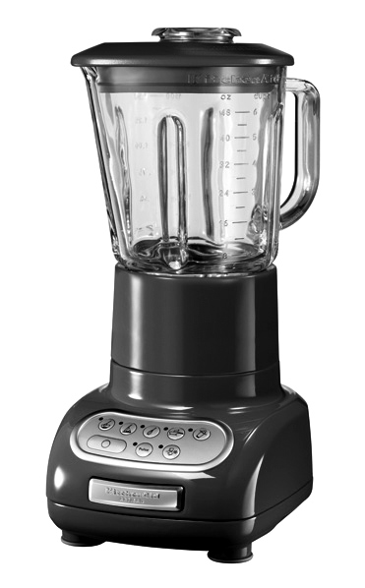

Блендер модели 5KSB555

Содержание
Меры безопасности при использовании блендера 3
Электротехнические требования к безопасности 3
Важные предостережения 4
Компоненты блендера (модель 5KSB555) 5
Подготовка блендера к работе 8
Перед первым использованием 8
Сборка блендера 8
Использование блендера 10
Перед использованием 10
Включение блендера 10
Измельчение льда 11
Импульсный режим 11
Чаша для ингредиентов 12
Функция мягкого пуска перемешивания 13
Рекомендации по выбору скорости 14
Уход и чистка 15
Возможные неполадки и их устранение 16
Рекомендации по использованию блендера 17
Гарантия на бытовой блендер KitchenAid™ 20
Центры обслуживания 20

ПРИМЕЧАНИЕ: БЛАГОДАРЯ УНИКАЛЬНОЙ КОНСТРУКЦИИ КОНТЕЙНЕРА И НОЖА, ВАШ НОВЫЙ БЛЕНДЕР KITCHEN AID™ ОБЕСПЕЧИВАЕТ МАКСИМАЛЬНУЮ ПРОИЗВОДИТЕЛЬНОСТЬ, ДЛЯ ДОСТИЖЕНИЯ КОТОРОЙ ПЕРЕД ЕГО ИСПОЛЬЗОВАНИЕМ ПРОЧТИТЕ ЭТИ ИНСТРУКЦИИ И РЕКОМЕНДАЦИИ.

Меры безопасности при использовании блендера

Ваша безопасность и безопасность окружающих очень важна.
В этом руководстве изготовитель предусматривает много важных сообщений о соблюдении мер безопасности. Обязательно прочитайте и соблюдайте все предупреждения.
 | Этот символ предупреждает об опасности.  Этот символ обозначает потенциальную опасность, которая может привести к травме или гибели Вас и окружающих.  Все сообщения о соблюдении мер безопасности сопровождаются этим символом и словом "ОПАСНО" или "ОСТОРОЖНО". Эти слова означают следующее:
 | ОПАСНО | Если немедленно не выполнить эти инструкции, то это может привести к травме или гибели.
 | ОСТОРОЖНО | Если эти инструкции не будут соблюдены, то это может привести к травме или гибели.
Все сообщения о соблюдении мер безопасности описывают потенциальную опасность, инструктируют, как уменьшить риск травмы, и представляют возможные последствия несоблюдения инструкций.

Электротехнические требования к безопасности
Напряжение: 220-240 В.  Частота: 50 Гц переменного тока.  ПРИМЕЧАНИЕ: Это изделие поставляется с кабелем питания типа Y. Если кабель поврежден, то его необходимо заменить у изготовителя или обратившись к его представителю по обслуживанию во избежание опасности.  Не используйте удлинительный кабель. Если кабель питания слишком короткий, вызовите квалифицированного электрика для установки розетки рядом с прибором. |  | ОСТОРОЖНО
 | 
Опасность поражения электрическим током!
Пользуйтесь заземленной розеткой.
Не используйте переходники.
Не используйте удлинитель.
Несоблюдение этих требований может привести к гибели, пожару или поражению электрическим током.

Важные предостережения
При пользовании электроприборами для уменьшения риска возникновения пожара, поражения электрическим током и/или получения травмы необходимо всегда соблюдать основные меры обеспечения безопасности, включая следующие:
- Прочтите все инструкции.
- Для предотвращения риска поражения электрическим током не погружайте блендер в воду или другую жидкость.
- При использовании прибора детьми или рядом с ними необходим непосредственный надзор.
- Выключайте прибор из розетки, когда он не используется, перед установкой или снятием компонентов и перед чисткой.
- Не прикасайтесь к движущимся деталям.
- Не используйте блендер с поврежденным кабелем или вилкой или после неполадок прибора, после его падения или любого другого повреждения. Отдайте прибор в ближайший правомочный центр обслуживания для обследования, ремонта или регулировки электрической или механической части.
- Не пользуйтесь прибором вне помещения.
- Следите за тем, чтобы кабель не свешивался с края стола или прилавка.
- Перед смешиванием уберите руки и кухонные принадлежности из контейнера, чтобы избежать травмы или повреждения блендера. Можно использовать скребок, но только при неработающем блендере.
- Ножевой узел острый. Обращайтесь с ним осторожно.
- Во избежание риска получения травмы никогда не устанавливайте фиксирующее кольцо и ножевой узел на основание, не установив правильно кувшин.
- Всегда используйте блендер с установленной крышкой.
- Использование принадлежностей, включая консервные банки, кроме рекомендованных изготовителем, связано с риском получения травмы.
- При смешивании горячих жидкостей снимите центральный элемент двухэлементной крышки.
- Этот прибор предназначен для использования только в домашнем хозяйстве.
- Этот прибор не предназначен для использования лицами (включая детей) с ограниченными физическими двигательными или психическими способностями или недостаточными опытом или знаниями, если они не делают это под надзором или после инструктажа по работе с прибором лицом, ответственным за их безопасность.
- Не позволяйте детям играть с прибором.
СОХРАНИТЕ ЭТИ ИНСТРУКЦИИ
Этот прибор промаркирован в соответствии с Европейской Директивой 2002/96/EC по утилизации электрического и электронного оборудования (WEEE).  Правильная утилизация этого изделия поможет предотвратить потенциальные отрицательные влияния на окружающую среду и здоровье человека, связанные с несоответствующей переработкой этого изделия.  Символ на изделии или сопровождающих его документах означает, что этот прибор не | может обрабатываться вместе с бытовыми отходами. Он должен сдаваться на соответствующий пункт сбора электрического и электронного оборудования для переработки.  Утилизация должна производиться в соответствии с местными законами по охране окружающей среды и утилизации отходов.  За дополнительной информацией об обработке, повторном использовании и утилизации этого изделия обращайтесь в местный муниципальный орган, вашу службу по утилизации бытовых отходов или в магазин, в котором было куплено изделие.

Компоненты блендера (модель 5KSB555)

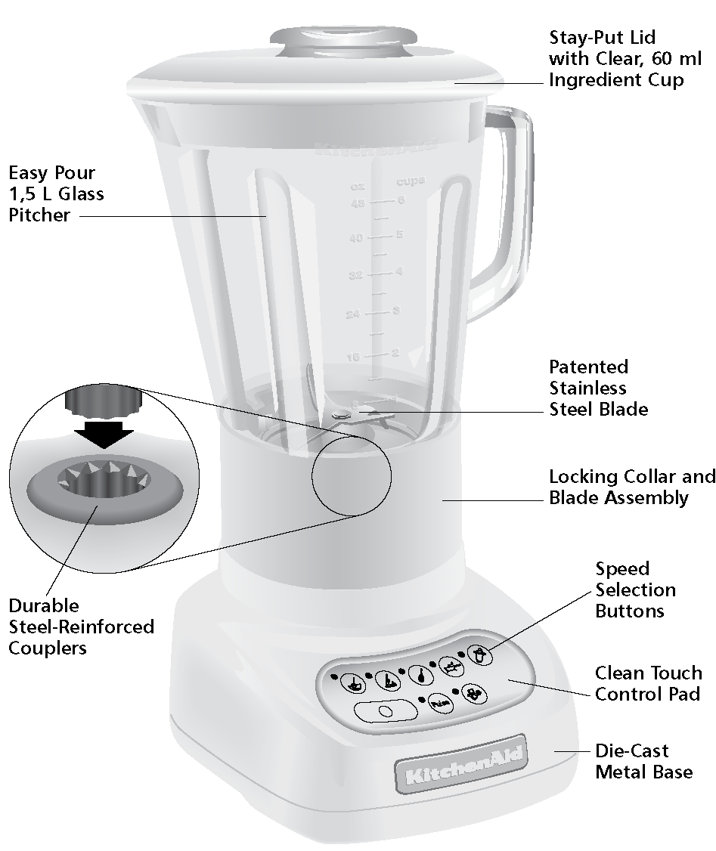
Невыпадающая крышка с прозрачной 60-мл чашкой для ингредиентов
1,5-литровый стеклянный кувшин с удобным желобом для наливания
Запатентованный нож из нержавеющей стали
Фиксирующее кольцо и ножевой узел
Долговечные армированные сталью муфты
Кнопки выбора скорости
Гладкая сенсорная панель управления
Литое металлическое основание

ПРЕДУПРЕЖДЕНИЕ: Мигающий индикатор показывает готовность к работе. Не прикасайтесь к ножам!

Компоненты блендера

Этот блендер изготовлен и испытан в соответствии со стандартами качества компании KitchenAid на оптимальную эффективность, надежность работы и долговечность.

Мощный электродвигатель
Компактный электродвигатель мощностью 0,9 л.с. обеспечивает мощность для выполнения всех задач перемешивания с исключительной эффективностью — от пюреобразных приправ до комкообразных соусов или приготовления кувшина однородных кусочков льда или замороженных фруктов с шелковистогладкими гранями за секунды.

Удобный стеклянный кувшин на 1,5 л
Стеклянный кувшин стоек к царапанию, пятнообразованию и остаточным запахам. Для упрощения мытья кувшин снимается с фиксирующего кольца и выдерживает широкий диапазон предельных температур. Удобный наливной желоб обеспечивает аккуратный налив без капания.

Невыпадающая крышка с прозрачной 60-мл чашей для ингредиентов
Обеспечивает надежное уплотнение. Гибкая крышка сохраняет свою плотность прилегания в течение всего срока службы блендера. Крышка включает съемную 60-мл чашу для удобства отмеривания и добавления ингредиентов.

Запатентованный нож из нержавеющей стали
Острые увеличенные лопасти ножей расположены в четырех разных плоскостях для быстрого, тщательного и консистентного перемешивания.

Фиксирующее кольцо и ножевой узел
Долговечная цельная ножевая конструкция устанавливается на фиксирующее кольцо для удобного обращения и чистки. Предохранительный узел от посудомоечной машины не дает ножам вращаться, пока кувшин не будет правильно закреплен на кольце и установлен на основание блендера.

Долговечные армированные сталью муфты
Высококачественные муфты с 12 взаимно сцепленными зубьями обеспечивают прямую передачу мощности двигателя к ножу. Муфта кувшина имеет покрытие для уменьшения шума.

Кнопки выбора скоростей
Охлажденные напитки и пюреобразные соусы или супы приготавливаются за секунды. Надежное, контролируемое и консистентное перемешивание обеспечивается при всех пяти скоростях: ПЕРЕМЕШИВАНИЕ , ИЗМЕЛЬЧЕНИЕ , СМЕШИВАНИЕ , ПЮРЕ и СЖИЖЕНИЕ . Импульсный режим работает при всех пяти скоростях. Функция измельчения льда будет автоматически работать в импульсном режиме через разные интервалы времени для получения оптимальных результатов.

Управление электродвигателем Intelli-Speed™
Уникальное управление Intelli-Speed™ автоматически поддерживает постоянную скорость, даже при изменении плотности при добавлении ингредиентов. Это усовершенствованное устройство компании KitchenAid поддерживает оптимальную скорость смешивания для всех кулинарных заданий и установок на панели управления.

Функция мягкого пуска перемешивания
Блендер начинает работать с более медленной скоростью для обволакивания ножа продуктом, а затем скорость быстро увеличивается до заданной. Эта конструктивная функция уменьшает пусковой момент, и прибор можно не придерживать руками.

Литое металлическое основание
Тяжелое литое металлическое основание обеспечивает стабильную равномерную работу при перемешивания полного кувшина ингредиентов. Четыре резиновые ножки на широком прочном основании обеспечивают отсутствие истирания и скольжения по поверхности. Ровное и скругленное основание легко чистится и предусматривает место для хранения кабеля.

Гладкая сенсорная панель управления
Протирается мгновенно. Гладкая панель управления не имеет неровностей или пазов, в которых могут накапливаться продукты.

Подготовка блендера к работе

Перед первым использованием
Перед первым использованием протрите основание блендера тканью, смоченной в теплой мыльной воде, затем тщательно протрите чистой влажной тканью. Наконец, протрите сухой мягкой тканью. Помойте кувшин, крышку, фиксирующее кольцо и ножевой узел, уплотнительное кольцо и чашу для ингредиентов теплой мыльной водой (см. раздел "Уход и чистка"). Ополосните компоненты чистой водой и протрите насухо.

Сборка блендера
- Поставьте фиксирующее кольцо ножевым узлом вверх на ровную поверхность.
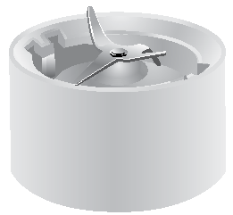
- Установите уплотнительное кольцо плоской стороной вниз вокруг ножей и в канавку в фиксирующем кольце.
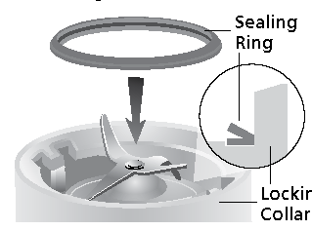
Уплотнительное кольцо
Фиксирующее кольцо

- Направьте выступы на кувшине в пазы фиксирующего кольца
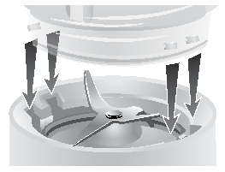
- Нажмите на кувшин вниз и поверните его приблизительно на 1/4 оборота, пока не услышите два щелчка.
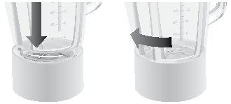
- Отрегулируйте длину кабеля питания блендера.
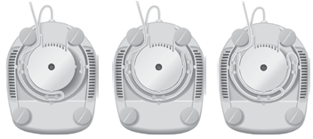
- Установите собранный кувшин на основание блендера.
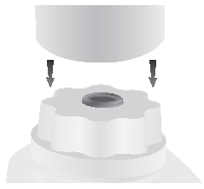
ПРИМЕЧАНИЕ: В правильном положении кувшин в сборе должен плотно прилегать к основанию. В противном случае повторите этапы 3 и 4.  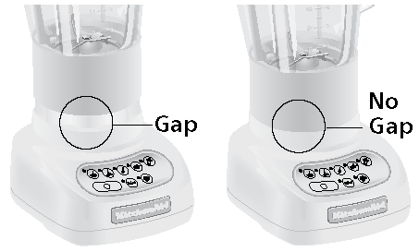  Зазор  Нет зазора |  | ОСТОРОЖНО
Опасность поражения электрическим током!
Пользуйтесь заземленной розеткой.
Не используйте переходники.
Не используйте удлинитель.
Несоблюдение этих требований может привести к гибели, пожару или поражению электрическим током.
- Установите крышку на кувшин.
- Включите кабель питания в заземленную розетку. Теперь блендер готов к работе.
- Перед снятием узла кувшина с основания всегда сначала нажмите кнопку "О" и выньте вилку кабеля из розетки.

Использование блендера

Перед использованием
ПРИМЕЧАНИЕ: Пока блендер включен или мигает индикатор импульсного режима PULSE :
- Не мешайте вращению ножа.
- Не снимайте крышку с кувшина.

Включение блендера
Блендер KitchenAid™ имеет пять скоростей: ПЕРЕМЕШИВАНИЕ , ИЗМЕЛЬЧЕНИЕ , СМЕШИВАНИЕ , ПЮРЕ и СЖИЖЕНИЕ . Кроме того, он имеет функцию измельчения льда и импульсный режим .
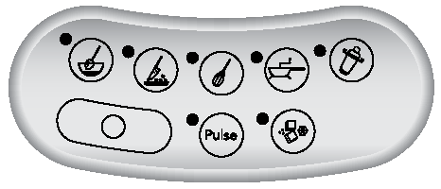
- Работая в одноступенчатом режиме, прибор включается только после нажатия кнопки выбора скорости.
- Перед включением блендера убедитесь, что кувшин надежно зафиксирован в фиксирующем кольце и находится в правильном положении на основании блендера.
ПРИМЕЧАНИЕ: Если между фиксирующим кольцом и основанием имеется зазор, то кувшин может не защелкнуться в фиксирующем кольце или кувшине в сборе может не находиться в правильном положении на основании блендера. Инструкции см. в разделе "Сборка блендера".

Зазор
Нет зазора

- Поместите ингредиенты в кувшин и плотно закройте крышку.
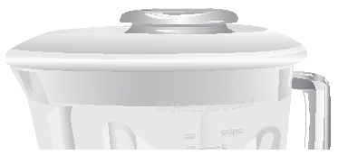
- Нажмите кнопку нужной скорости для непрерывной работы при этой скорости. Загорится зеленый индикатор выбранной скорости. Настройки можно изменять без остановки устройства нажатием других кнопок выбора скорости.
ВАЖНОЕ ЗАМЕЧАНИЕ: При перемешивании горячих продуктов или жидкостей снимайте центральную чашу для ингредиентов. Используйте только скорость режима перемешивания .
- Для выключения блендера нажмите кнопку "О". Кнопка "О" (ВЫКЛ.) останавливает вращение при любой скорости и одновременно выключает блендер.
- Перед снятием узла кувшина выньте вилку кабеля питания из розетки.

Измельчение льда
Блендер KitchenAid™ имеет функцию измельчения льда . При выборе этой функции блендер автоматически работает в импульсном режиме через разные интервалы времени при оптимальной скорости для измельчения льда или других ингредиентов.
- Перед включением блендера убедитесь, что узел кувшина находится в правильном положении на основании блендера.
ПРИМЕЧАНИЕ: Если между фиксирующим кольцом и основанием имеется зазор, то кувшин может не защелкнуться в фиксирующем кольце или кувшине в сборе может не находиться в правильном положении на основании блендера. Инструкции см. в разделе "Сборка блендера".
- Поместите ингредиенты в кувшин и плотно закройте крышку.
- Нажмите кнопку измельчения льда . Загорится световой индикатор. Блендер автоматически будет работать в импульсном режиме через разные интервалы времени.
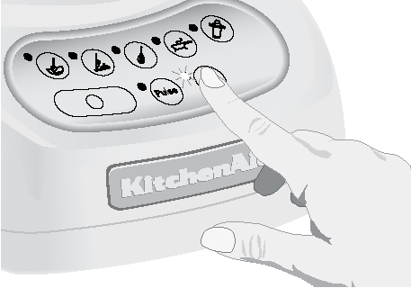
- Для выключения функции измельчения льда нажмите кнопку "О". Теперь блендер можно использовать в непрерывном режиме.
- Перед снятием узла кувшина выньте вилку кабеля питания из розетки.

Импульсный режим
Блендер KitchenAid™ имеет импульсный режим с функцией "импульсный режим при любой скорости".
ПРИМЕЧАНИЕ: При выборе функции измельчения льда .импульсный режим не работает.
- Перед включением блендера убедитесь, что узел кувшина находится в правильном положении на основании блендера.
ПРИМЕЧАНИЕ: Если между фиксирующим кольцом и основанием имеется зазор, то кувшин может не защелкнуться в фиксирующем кольце или кувшине в сборе может не находиться в правильном положении на основании блендера. Инструкции см. в разделе "Сборка блендера".
- Поместите ингредиенты в кувшин и плотно закройте крышку.
- Нажмите кнопку . Световой индикатор над кнопкой начнет мигать, показывая, что все пять скоростей находятся в импульсном режиме .
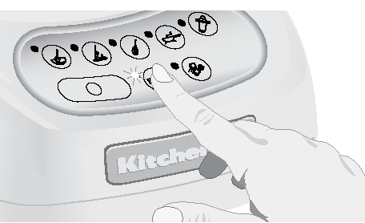
- Нажмите кнопку нужной скорости. Нажмите и держите кнопку в течение требуемого времени. При работе в импульсном режиме при выбранной скорости индикаторы этой скорости и импульсного режима будут светиться постоянно. После отпускания кнопки перемешивание прекратится, но блендер останется в импульсном режиме , и индикатор импульсного режима снова начнет мигать. Для повторения операции в импульсном режиме снова нажмите эту или другую кнопку выбора скорости.
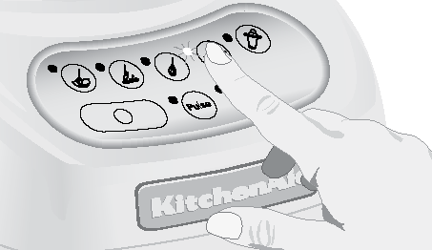
- Для выключения импульсного режима нажмите кнопку "О". Теперь блендер готов к непрерывной работе.
- Перед снятием узла кувшина выньте вилку кабеля питания из розетки.

Чаша для ингредиентов

60-мл чашу для ингредиентов можно использовать для отмеривания и добавления ингредиентов. Для добавления ингредиентов при использовании скорости ПЕРЕМЕШИВАНИЕ , ИЗМЕЛЬЧЕНИЕ или СМЕШИВАНИЕ снимите чашу. При работе на более высоких скоростях, с полным кувшином или горячими продуктами остановите блендер и затем добавьте ингредиенты.
ВАЖНОЕ ЗАМЕЧАНИЕ: При перемешивании горячих продуктов или жидкостей снимайте центральную чашу для ингредиентов. Используйте только скорость режима перемешивания .

Функция мягкого пуска перемешивания
Блендер начинает работать с более медленной скоростью для обволакивания ножа продуктом, а затем скорость быстро увеличивается до заданной для оптимального перемешивания.
ПРИМЕЧАНИЕ: Функция мягкого пуска перемешивания работает только при выборе скорости из режима "О" и не работает в импульсном режиме или режиме измельчения льда .

Рекомендации по выбору скорости
Продукт | Скорость |  | Продукт | Скорость
Напиток, смешанный со льдом |  |  | Подливка
Сырная масса |  |  | Напиток на основе молочного мороженого
Измельченные фрукты |  |  | Мясной салат для сэндвичей
Паста на основе сливочного сыра |  |  | Мусс
Суп-крем |  |  | Овсянка
Дробленый/измельченный лед |  |  | Тесто для оладий
Крем-соус |  |  | Соус песто
Мелкоизмельченные свежие фрукты |  |  | Фруктовое пюре/детское питание
Мелкоизмельченные свежие овощи |  |  | Мясное пюре/ мясное детское питание
Взбитое желе для кексов/десертов |  |  | Овощное пюре/овощное детское питание
Замороженные измельченные фрукты (немного разморозьте фрукты, чтобы они протыкались кончиком ножа) |  |  | Приправа к салату
 |  |  | Острая комковатая паста
Напиток на основе замороженного йогурта |  |  | Напиток на основе шербета
Фруктовый сок из замороженного концентрата |  |  | Вязкий сыр рикотта или домашний сыр
Напиток на основе фруктов (жидкий) |  |  | Паста штрузель
Напиток на основе фруктов (густой) |  |  | Сладкая комковатая паста
Фруктовый соус |  |  | Соус к основному блюду на основе овощей
Тертый твердый сыр |  |  | Масло к вафлям
Тертый твердый сыр |  |  | Белый соус
Рекомендация — Обрабатывайте не более одного стандартного лотка для кубиков льда или от 12 до 14 стандартных кубиков льда одновременно. Можно время от времени перемешивать лед лопаточкой, но только при остановленном блендере ("О"). Функция измельчения льда оптимизирована на дробление и измельчение льда без добавления жидких ингредиентов.

Уход и чистка
Кувшин, фиксирующее кольцо и ножевой узел блендера можно просто мыть как отдельные компоненты или целиком без разборки.
- Тщательно чистите блендер после каждого использования.
- Не погружайте основание блендера или кабель питания в воду.
- Не используйте абразивные чистящие средства или кухонные губки.

Чистка отдельных компонентов
- Для снятия узла кувшина с основания блендера поднимите его вертикально вверх. Поставьте узел кувшина на твердую поверхность. Затем, удерживая фиксирующее кольцо, поверните кувшин против часовой стрелки, чтобы было слышно два щелчка, для отделения фиксирующего кольца и ножевого узла и снятия уплотнительного кольца с кувшина. Мойте компоненты в мыльной воде. Ополосните чистой водой и протрите насухо.
ПРИМЕЧАНИЕ: Кувшин можно поставить на нижнюю решетку автоматической посудомоечной машины. Для наилучших результатов крышку, чашу для ингредиентов, фиксирующее кольцо с ножевым узлом и уплотнительное кольцо рекомендуется мыть вручную.
Кувшин
Уплотнительное кольцо
Фиксирующее кольцо и ножевой узел
- Протрите основание блендера и кабель питания тканью, смоченной в теплой мыльной воде, затем чистой влажной тканью и вытрите сухой мягкой тканью.

Чистка без разборки
- В кувшин на основании блендера налейте наполовину теплой (не горячей) воды и добавьте 1 или 2 капли жидкого средства для мытья посуды. Закройте кувшин крышкой, включите скорость режима перемешивания и дайте блендеру поработать 5 – 10 секунд. Снимите кувшин и вылейте содержимое. Промойте чистой теплой водой.
- Помойте крышку и чашу для ингредиентов в теплой мыльной воде, затем ополосните чистой водой и тщательно просушите.
- Протрите основание блендера и кабель питания тканью, смоченной в теплой мыльной воде, затем чистой влажной тканью и вытрите сухой мягкой тканью.

Возможные неполадки и их устранение
Блендер не включается при выборе скорости:
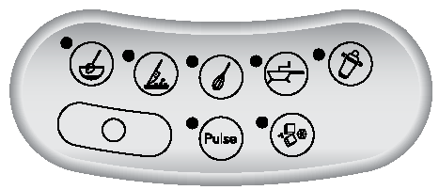  Ни один световой индикатор не светится. | Проверьте, включен ли блендер в розетку. Если включен, то нажмите кнопку "О" и отключите его от розетки. Включите его снова в туже розетку. Если блендер опять не работает, проверьте предохранитель или автомат защиты сети, к которой подключается блендер, а также проверьте целостность цепи.
Блендер останавливается при перемешивании:
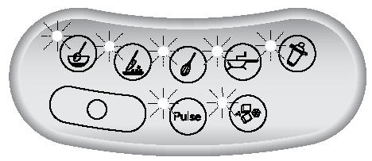  Все световые индикаторы светятся одновременно. | Блендер может быть перегружен. При перемешивании плотных ингредиентов блендер может перегреться и выключиться для защиты электродвигателя. Выключите блендер кнопкой "О" и отключите его от розетки. Снимите узел кувшина с основания и разделите содержимое на меньшие порции. Добавление жидкости в кувшин также может уменьшить нагрузку на блендер.
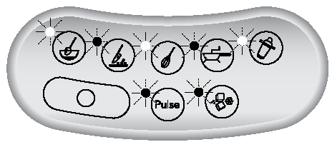  Световые индикаторы мигают поочередно. | Блендер может быть заклинен. При заклинивании блендер выключается для защиты электродвигателя. Выключите блендер кнопкой "О" и отключите его от розетки. Снимите узел кувшина с основания и с помощью лопатки освободите ножи, раздавив или удалив содержимое внизу кувшина.
Блендер включается, но нож не вращается:
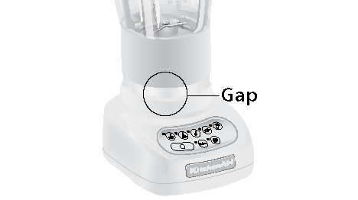  Зазор | Кувшин неправильно установлен на фиксирующем кольце, и муфты не зацепляются. Снимите кувшин с основания и плотно вставьте в кольцо. Нажмите на кувшин вниз и поверните по часовой стрелке до положения фиксации с двумя щелчками. В этом положении муфты зацепляются. См. раздел "Сборка блендера".
Если при выполнении описанных действий неполадка не устраняется, то обратитесь в полномочный центр обслуживания (адреса см. далее).
Не возвращайте блендер посреднику — он не выполняет ремонт.

Рекомендации по использованию блендера

Короткие советы
- При приготовлении напитков со льдом для получения равномерной текстуры используйте режим измельчения льда .
- Более мелкие кубики льда крошатся или измельчаются быстрее, чем крупные.
- В этот кувшин блендера можно помещать большие количества продукта, чем в другие блендеры — можно добавить 2 – 3 чашки (475 – 710 мл) продукта одновременно по сравнению с 1 чашкой (235 мл).
- Для большинства смесей ингредиентов запускайте процесс в режиме перемешивания для тщательного смешивания ингредиентов. Затем включайте большую скорость, если требуется.
- Придерживайте крышку на кувшине в процессе перемешивания.
- Если требуется добавить жидкости или кубики льда в блендер, работающий в режиме ПЕРЕМЕШИВАНИЕ , ИЗМЕЛЬЧЕНИЕ или СМЕШИВАНИЕ , снимите центральную чашу для ингредиентов.
- При работе на высоких скоростях при полном кувшине или с горячим содержимым перед добавлением ингредиентов сначала остановите блендер.
- Перед применением кухонных предметов остановите блендер. После выключения блендера кнопкой "О" используйте только резиновую лопатку. Никогда не используйте кухонные предметы, включая лопатки, при работающем электродвигателе.
- По возможности перед перемешиванием остудите горячие продукты. Начните перемешивание теплых продуктов в режиме ПЕРЕМЕШИВАНИЕ , затем увеличьте скорость при необходимости.
- Снимайте центральную чашу для ингредиентов при перемешивании горячих жидкостей и используйте только режим ПЕРЕМЕШИВАНИЕ . Не кладите незащищенную руку на крышку кувшина при обработке горячих жидкостей.
- Останавливайте блендер и проверяйте консистенцию продуктов, чтобы не подвергать их излишней обработке.

Практические советы
Восстановление замороженного сока: Для 175-мл банки концентрата апельсинового сока поместите сок и требуемое количество воды в кувшин. Закройте крышкой и тщательно перемешайте в режиме ПЕРЕМЕШИВАНИЕ в течение 10 – 15 секунд.
Для 335-мл банки поместите сок и 1 банку воды в кувшин. Закройте крышкой и тщательно перемешайте в режиме ПЕРЕМЕШИВАНИЕ в течение 20 – 30 секунд. Добавьте остальные 2 банки воды.
Растворение ароматизированного желатина: Налейте кипящую воду в кувшин; добавьте желатин. Снимите центральную чашу для ингредиентов и выберите режим ПЕРЕМЕШИВАНИЕ до растворения желатина в течение 10 – 30 секунд. Добавьте другие ингредиенты.
Приготовление крошек из печенья и крекеров: Крупные кусочки разделите на более мелкие диаметром примерно 4 см. Маленькие кусочки используйте как есть. Поместите в кувшин. Включите импульсный режим , закройте крышкой и перемешивайте в режиме ИЗМЕЛЬЧЕНИЕ ; включайте перемешивание несколько раз по 3 секунды до получения нужной консистенции. Используйте крошки для быстрого добавления на замороженный йогурт, пудинга или фруктового компота.
Для приготовления более мелких крошек из печенья или десертных сухарей разломайте их на кусочки диаметром примерно 4 см и поместите в кувшин. Включите импульсный режим , закройте крышкой и перемешивайте в режиме СЖИЖЕНИЕ ; включайте перемешивание несколько раз до получения нужной консистенции в течение 20 – 30 секунд.
Приготовление крошек из крекеров: Следуйте процедуре для печенья. Используйте как добавку или ингредиент для запеканок и овощных блюд.
Приготовление хлебных крошек: Разделите хлеб на кусочки диаметром примерно 4 см. Следуйте процедуре для печенья. Используйте как добавку или ингредиент для запеканок и овощных блюд.
Измельченные фрукты и овощи: Поместите 2 чашки (475 мл) кусочков фруктов или овощей в кувшин. Включите импульсный режим , закройте крышкой и перемешивайте в режиме ПЕРЕМЕШИВАНИЕ ; включайте блендер несколько раз по 2 – 3 секунды до получения нужной консистенции.
Фруктовое пюре: Поместите 2 чашки (475 мл) консервированных или вареных фруктов в кувшин. Добавьте 2 – 4 столовые ложки (30 – 60 мл) фруктового сока или воды на каждую чашку (240 мл) фруктов. Закройте крышку и включите режим ПЮРЕ на 5 – 10 секунд.
Овощное пюре: Поместите 2 чашки (475 мл) консервированных или вареных овощей в кувшин. Добавьте 2 – 4 столовые ложки (30 – 60 мл) бульона, воды или молока на каждую чашку (240 мл) овощей. Закройте крышку и включите режим ПЮРЕ на 10 – 20 секунд.
Мясное пюре: Поместите сваренное, нарезанное кубиками мягкое мясо в кувшин. Добавьте 3 – 4 столовые ложки (45 – 60 мл) бульона, воды или молока на каждую чашку (240 мл) мяса. Закройте крышку и перемешивайте в режиме ПЕРЕМЕШИВАНИЕ в течение 10 секунд. Остановите блендер и снимите мясо с боков кувшина. Закройте крышку и включите режим ПЮРЕ еще на 10 – 20 секунд.
Пюре из домашнего сыра или сыра рикотта: Поместите домашний сыр или сыр рикотта в кувшин. Закройте крышку и перемешивайте в режиме СМЕШИВАНИЕ в течение 25 – 35 секунд до однородного состояния. Остановите блендер и снимите продукт с боков кувшина. При необходимости добавьте 1 столовую ложу (15 мл) обезжиренного молока на каждую чашку (240 мл) домашнего сыра. Используйте как основу для макания или намазывания в качестве маложирного продукта.
Смешивание жидких ингредиентов для выпечки: Поместите ингредиенты в кувшин. Закройте крышку и хорошо перемешайте в режиме СЖИЖЕНИЕ в течение 10 – 15 секунд. Налейте жидкую смесь на сухие ингредиенты и хорошо перемешайте.
Удаление комков из соуса: Если приправа или соус стал комковатый, поместите его в кувшин. Закройте крышку и перемешивайте в режиме СМЕШИВАНИЕ в течение 55 – 10 секунд до однородного состояния.
Смешивание муки и жидкости для сгущения: Поместите муку и жидкость в кувшин. Закройте крышку и хорошо перемешайте в режиме ПЕРЕМЕШИВАНИЕ в течение 5 – 10 секунд до однородного состояния.
Приготовление белого соуса: Поместите муку, молок и соль по вкусу в кувшин. Закройте крышку и хорошо перемешайте в режиме ПЕРЕМЕШИВАНИЕ в течение 5 – 10 секунд до однородного состояния. Вылейте в кастрюлю и приготовьте обычным образом.
Приготовление масла для оладий или вафель из смеси: Поместите смесь и другие ингредиенты в кувшин. Закройте крышку и хорошо перемешайте в режиме ПЕРЕМЕШИВАНИЕ в течение 10 – 20 секунд. Остановите блендер и почистите бока кувшина.
Тертый сыр: Нарежьте очень холодный сыр на кубики 1,5 см. Поместите 1/2 чашки (120 мл) сыра в кувшин. Закройте крышку и хорошо перемешайте в режиме СЖИЖЕНИЕ в течение 5 – 10 секунд. В случае твердых сыров, таких как пармезан, доведите сыр до комнатной температуры, затем перемешайте в режиме СЖИЖЕНИЕ в течение 10 – 15 секунд.
Приготовление овсянки для детей: Поместите сырую плющеную овсяную крупу в кувшин. Включите импульсный режим и перемешивайте в режиме СМЕШИВАНИЕ ; включайте блендер 5 раз по 2 – 3 секунды. Приготовьте обычным образом.
Приготовление детского питания из пищи для взрослых: Поместите приготовленную пищу в кувшин. Закройте крышку и перемешайте в режиме ПЕРЕМЕШИВАНИЕ в течение 10 секунд. Затем перемешайте в режиме ПЮРЕ 10 – 30 секунд.
Мойка кувшина блендера: Налейте в кувшин наполовину теплую воду. Добавьте несколько капель жидкого средства для мытья посуды. Закройте кувшин крышкой, включите скорость режима перемешивания и дайте блендеру поработать 5 – 10 секунд, пока стенки кувшина не станут чистыми. Ополосните чистой водой и просушите. Кувшин также можно мыть в автоматической посудомоечной машине. Для наилучших результатов крышку, чашу для ингредиентов, фиксирующее кольцо с ножевым узлом и уплотнительное кольцо рекомендуется мыть вручную. См. раздел "Уход и чистка".

Гарантия на бытовой блендер KitchenAid™
Период гарантии: | Компания KitchenAid оплачивает: | Компания KitchenAid не оплачивает:
Европа, Австралия и Новая Зеландия:  Три года полной гарантии от даты покупки.  Другие страны:  Один год полной гарантии от даты покупки. | Замена деталей и стоимость работ по устранению дефектов в материалах или изготовлении. Услуги предоставляются полномочным центром обслуживания компании KitchenAid. | А. Ремонт в результате использования блендера для других целей, кроме приготовления домашних продуктов.  Б. Ремонт в результате случайного повреждения, изменения, неправильного применения, неаккуратного обращения или установки / эксплуатации не в соответствии с электротехническими нормативами.

КОМПАНИЯ KITCHENAID НЕ НЕСЕТ ОТВЕТСТВЕННОСТЬ ЗА КОСВЕННЫЙ УЩЕРБ.

Центры обслуживания
Все услуги предоставляются местным полномочным центром обслуживания компании KitchenAid. Для получения адреса ближайшего полномочного центра обслуживания компании KitchenAid обращайтесь к дилеру, у которого было приобретено изделие. | В Великобритании:  Тел.: 0845 6011 287  В Ирландии:  M.X. ELECTRIC  Service Department  25 Alymer Crescent  Kilcock, CO.KILDARE  Тел.: 1 679 2398/87 2581574  Факс: 1 628 4368  В Австралии:  Тел.: 1800 990 990  В России:  Тел.: +7 495 956 3663

® — зарегистрированный товарный знак компании KitchenAid, США
™ — товарный знак компании KitchenAid, США.
© 2009. Все права защищены.

Технические характеристики изменяются без предупреждения.

